AH17 Saaremaa Vabatahtliku Merepääste Seltsi tegevusvõimekuse suurendamine
Abruka Saar
Meditsiinikoolituse toimumise aeg 10-11. juuni 2017

Täna, 11 juuni 2017 lõpetasid 12 meie liiget ja 2 kogukonnaliiget kolm päeva kestnud meditsiinikoolituse. Päevad olid pikad ja õppimist palju. Eriliselt rõhutasime sel korral just praktilisi harjutusi. Abi tuli anda nii merel kui maal, nii autos, kaatril kui toas. Kannatanuid oli üks kuni suurem seltskond. Palju harjutasime kaelalahase asetamist ning Žguti kasutamist, juhitavuse kaotanud kaatrile lähenemist ning sealt teadvusetute kannatanute teise alusesse tõstmist. Harjutasime vigastatute kätte saamist autost ning lahendada tuli ka hirmsaid juhtumeid mille jäädvustamiseks käsi ei tõusnud nuppu vajutama. Kõigel sellel hoidis valvsalt silma peal, juhendas ja õpetas ning andis häid nõuandeid Tartu Kiirabiarst ning koolitaja Lemmo Jonuks. Paljud keerulised tegevused sai mitmeid kordi läbi harjutatud ja nii mõnigi asi sai selgeks ning mehed enesekindlamaks. Kahjuks on meditsiin selline habras oskus mida peab harjutama ja õppima, õppima ja harjutama aastas mitmeid kordi. Iga juhtum on erinev ning sinu kohus on otsuseid ja tegevusi vastu võtta sekunditega. Teeme seda kõike ikka selle Teise Võimaluse Nimel!
Antud koolitust rahastas siseministeerium ja Kodanikuühiskonna Sihtkapital. 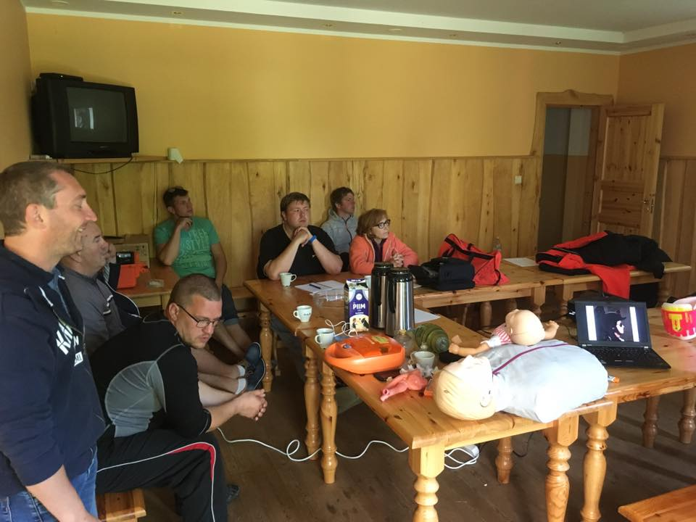

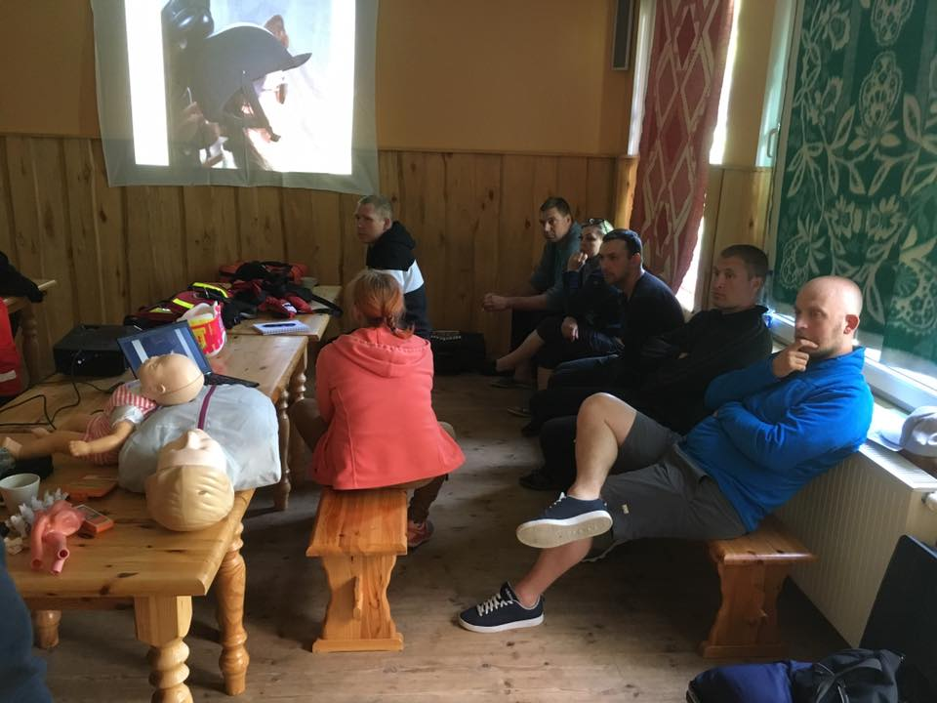
Koolituse teooria
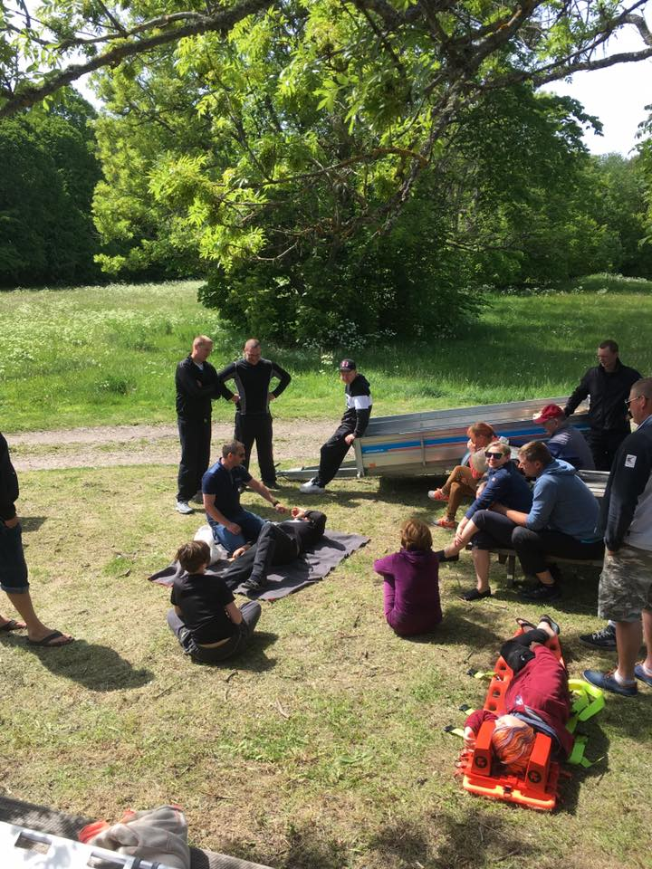
Praktiline algus – verejooksude peatamine ja kannatanu transport ning küliliasend.
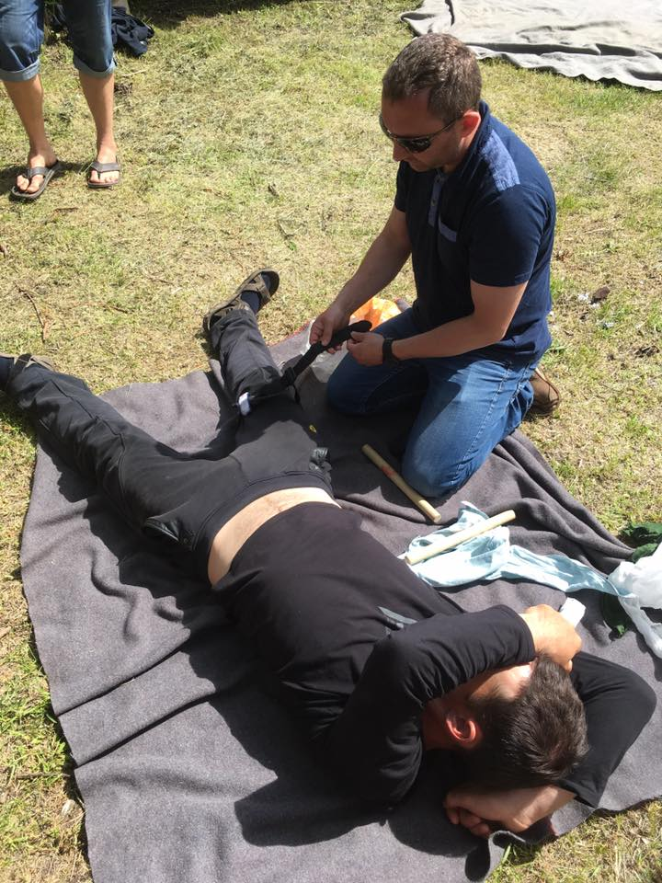
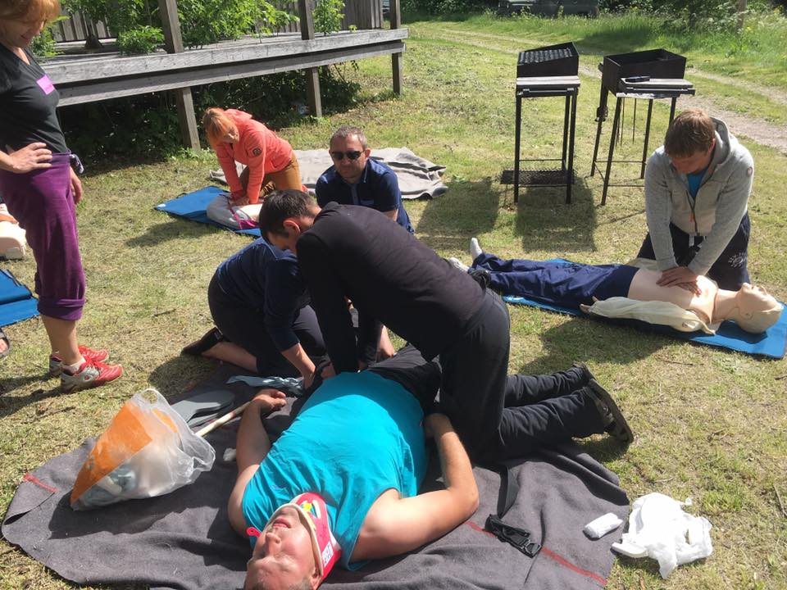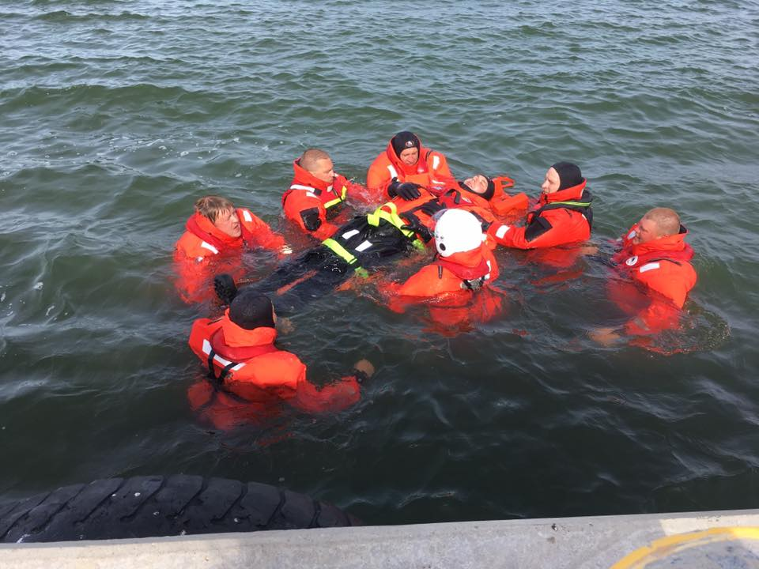
Merepäästjatele väga oluline on osata kannatanu asetamine raamile ning sealt edasi transport maismaale
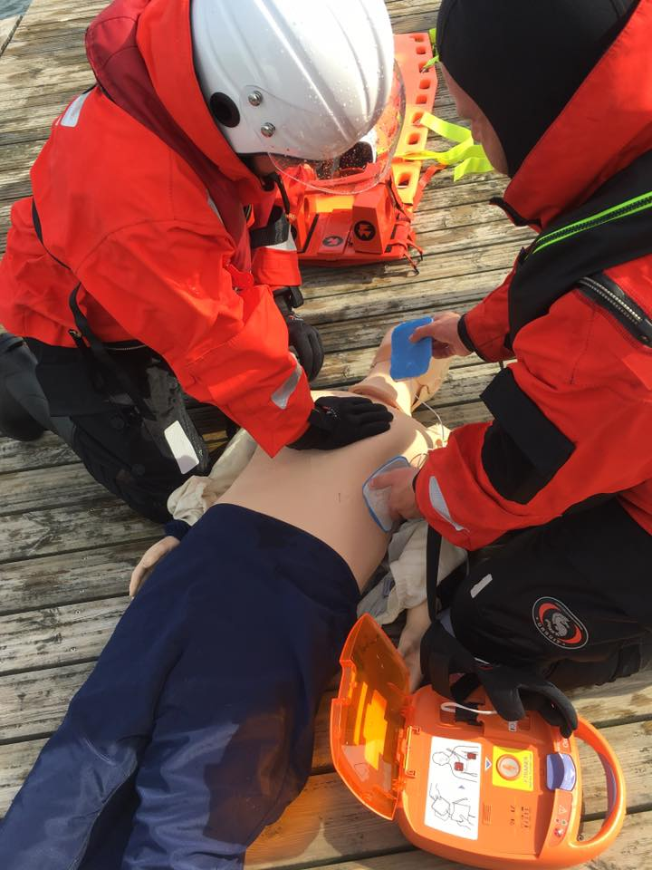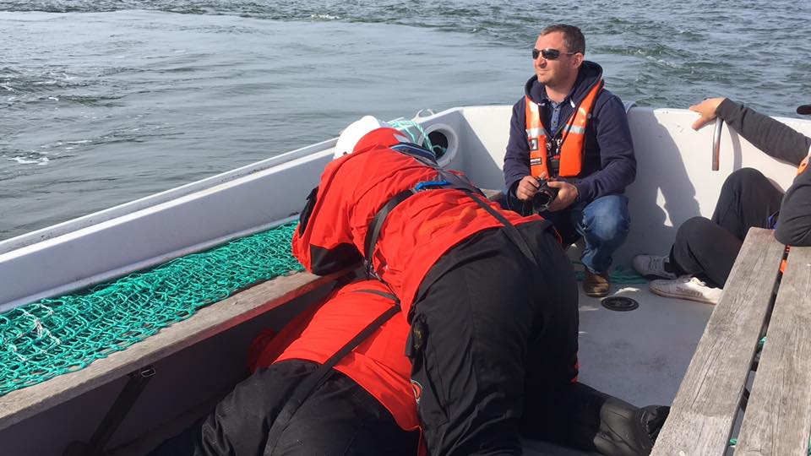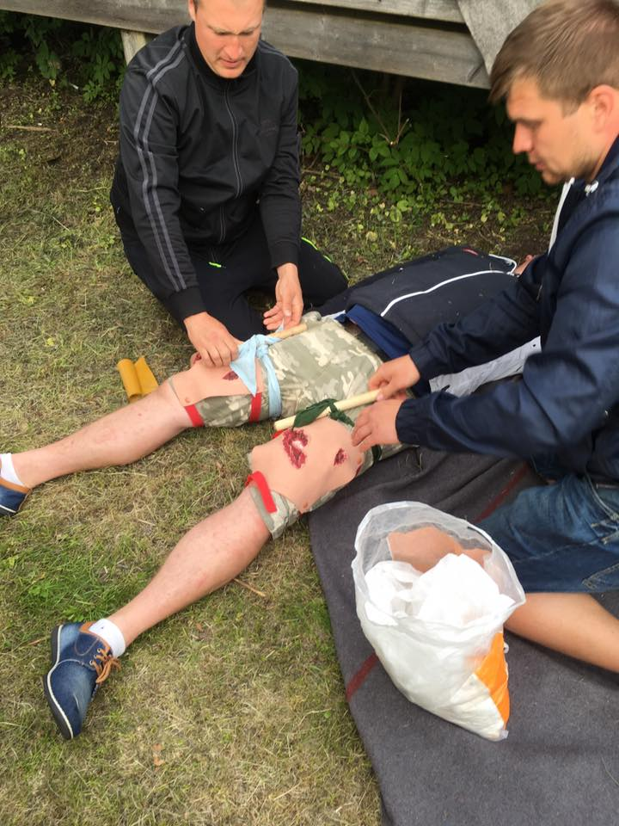
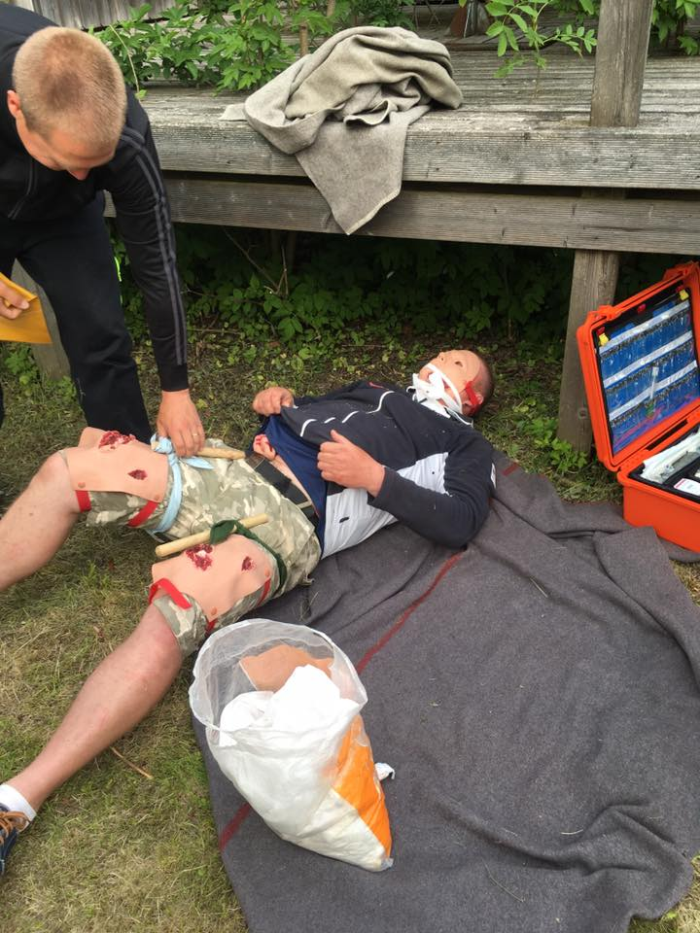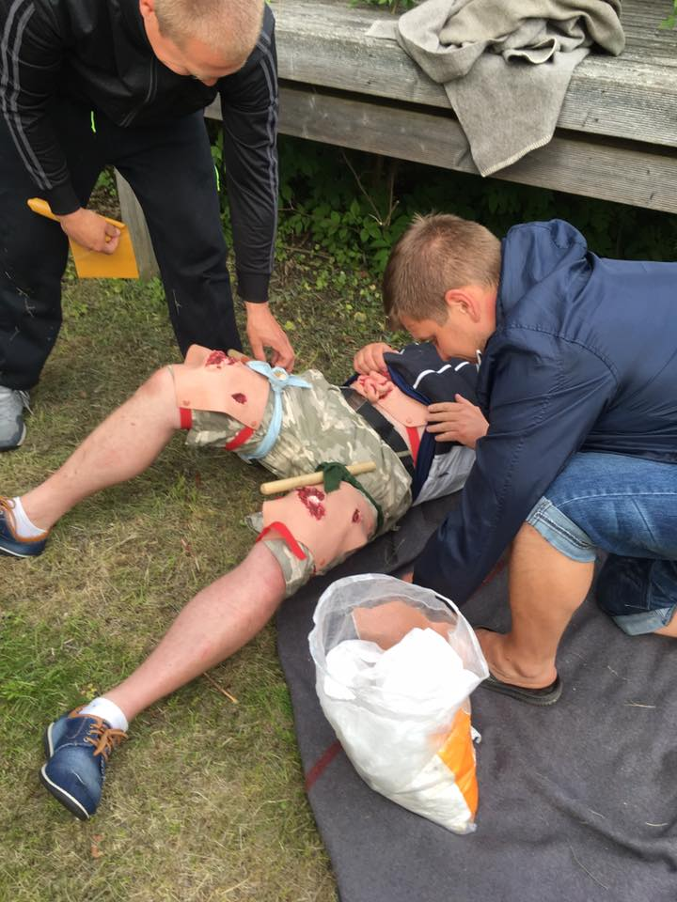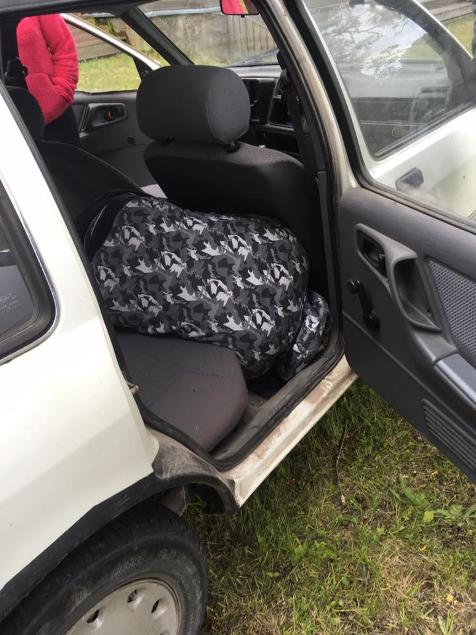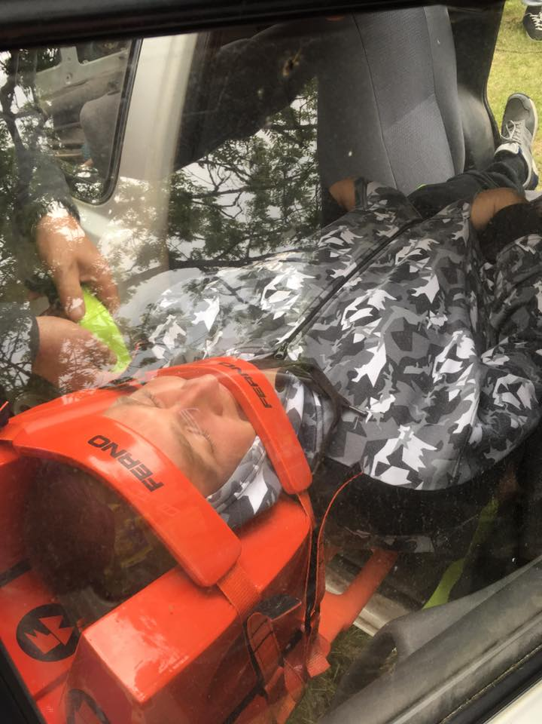
Kokkuvõtte koostas
Annely Enke
Juhatuse assistent
+372 56 647 252 | annely@saaremaasar.ee | saaremaasar.ee
MTÜ Saaremaa Vabatahlik Merepääste Selts | Kuressaare Päästeüksus

